|  |  |  |
| --- | --- | --- |
| **Guía de Matemática Semana 13** | | |
| **SEMANA (FECHA): 27 de julio al 31 de julio** | | |
| **OA: OA1:** Resolver problemas de adición, sustracción, multiplicación y división de números complejos C, en forma pictórica, simbólicas y con uso de herramientas tecnológicas. | | **OBJETIVO DE LA CLASE:**   * Calcular Potencias de i * Representar un número complejo por medio del plano de Argand, de forma binomial y como par ordenado. |
| **NOMBRE ESTUDIANTE** |  | |
| **DOCENTE** | **Lorena Palma (3°B** [**lopag16@hotmail.com**](mailto:lopag16@hotmail.com)**)**  **Gladys Espinosa (3°ACD** [gladys.espinoza@liceo-victorinolastarria.cl](mailto:gladys.espinoza@liceo-victorinolastarria.cl)) | |
| **MÉTODO DE ENVIO DE GUÍA** | Mediante correo electrónico o por el medio que tenga disponible. | |

 Liceo José Victorino Lastarria

Rancagua

“*Formando Técnicos para el mañana”*

Unidad Técnico-Pedagógica

**Potencias de i :** Las Potencias básicas o canónicas de la unidad imaginaria i corresponden a las primeras cuatro potencias de i. A partir de la quinta, las potencias se repiten en periodos de 4.

 Con éstos valores podemos calcular cualquier potencia de i.

**Ejemplo 1: Ejemplo 2:**

 

Pasos a seguir para calcular: Pasos a seguir para calcular:

**1.- Dividir 34 en 4, es decir 1.- Dividir 24 en 4, es decir**

 

**2.- El resto lo ubicamos en la tabla de potencias, considerando la potencia con el mismo valor en el exponente.**

 

**3.- El valor de la potencia de i es: 3.- El valor de la potencia de i**   

**Actividad 1: Calcular las siguientes potencias de i.**

|  |  |  |  |
| --- | --- | --- | --- |
| 1) | 2) | 3) | 4) |
| 5) | 6) | 7) | 8) |

La unión de todos los números imaginarios con los números reales forma el conjunto de los números complejos. Algebraicamente, un número complejo “z” es toda expresión que se puede escribir de la forma z =a + bi, donde a y b son números reales e i es la unidad imaginaria.

El conjunto de los números complejos C está formado por:



Siendo “a” la parte real, Re(z)=a, y “b” la parte imaginaria, Im(z) =b de un número complejo:

Un número complejo se puede representar de las siguientes formas:

**1.- Forma Binomial,** en este caso el primer número es la parte real y el segundo es la parte imaginaria acompañado de una i separados por un signo.

**Ejemplo 1**: z= 2 - 3i, parte real Re(z) =2, parte imaginaria Im(z)= - 3

**Ejemplo 2**: z= 9 + 4i, parte real Re(z) =9, parte imaginaria Im(z)= 4

**Actividad 2 : Reconocer parte real e imaginaria de un número complejo**

|  |  |  |
| --- | --- | --- |
| Z = a + bi | Parte Real Re(z) | Parte Imaginaria Im(z) |
| Z = 7 + 2i |  |  |
| Z = -2 - 3i |  |  |

**2.- Como para Ordenado,** en este caso se escribe en ( ) separados por una coma, siendo el primer término la parte real y el segundo término la parte imaginaria.

**Ejemplo 1**: z= (2,3), parte real Re(z) =2, parte imaginaria Im(z)= 3

**Ejemplo 2**: z= (5, - 7), parte real Re(z) =5, parte imaginaria Im(z)= - 7

**Actividad 3 : Completa la siguiente tabla considerando los datos dados.**

|  |  |  |  |
| --- | --- | --- | --- |
| **a** | **b** | **Z = (a, b)** | **Z = a + bi** |
|  |  | **(3,2)** |  |
| **6** | **-4** |  |  |
|  |  |  | **10 + 5i** |

**3.- En un plano de Argand,** éste plano es muy similar al cartesiano, pero su eje horizontal representa las partes reales y su eje vertical las partes imaginarias de los números complejos.

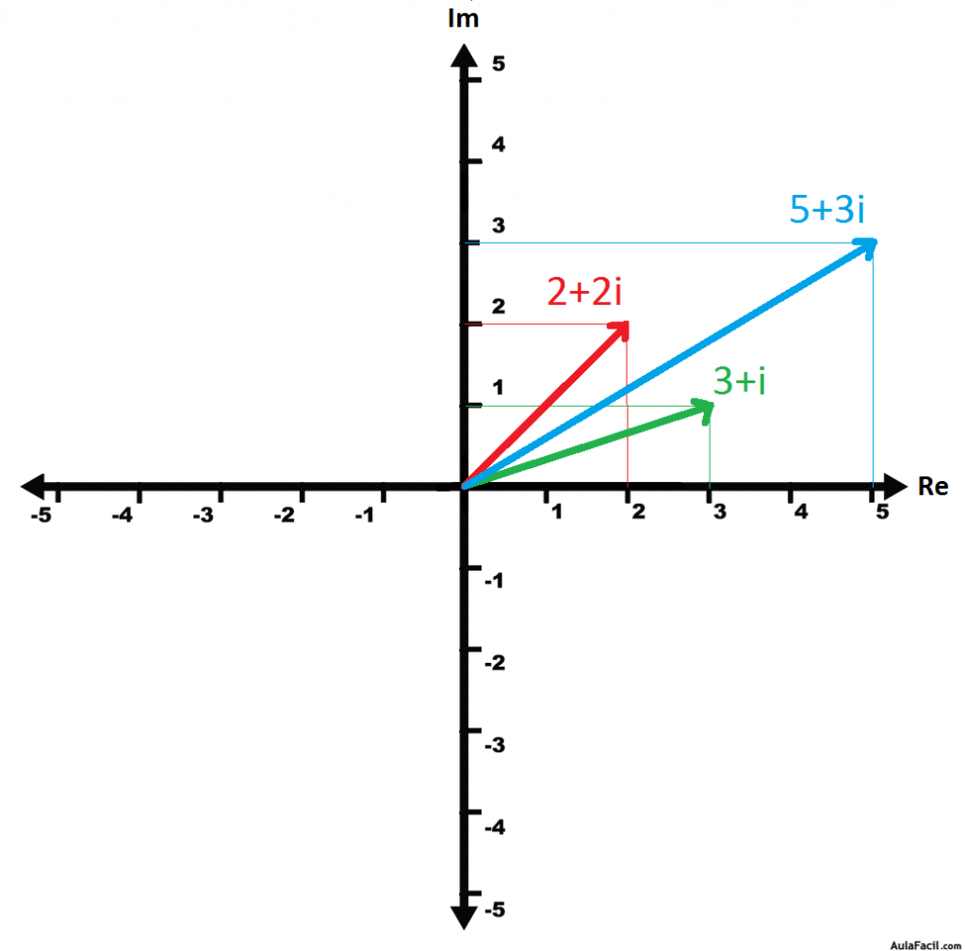

**Actividad 4:**

**a) Representa los números**

**complejos graficados en su forma**

**de par ordenado.**

**Z = (2, 2) “Resuelto como ejemplo.”**

**Z =**

**Z =**

**b) Represéntalos en el plano de**

**Argand los siguientes pares ordenados**

**de números complejos.**

**Z = (2, -4) “Resuelto como ejemplo”**

**Z = (- 5, 1)**

**Z = (3, 5)**

“Nunca consideres el estudio como una obligación, sino como una oportunidad para penetrar en el bello y maravilloso mundo del saber.” Albert Einstein.